Rectificatie: Besluit aanwijzing locaties waar het met vergunning is toegestaan een standplaats in te nemen of te hebben
[Deze publicatie betreft een rectificatie omdat de kaarten van de locaties van de ambulante standplaatsen niet integraal waren opgenomen in de bekendmaking. De oorspronkelijke publicatie is op 18 februari 2022 bekendgemaakt, beschikbaar via Gemeenteblad 2022, 72158.]

Het college van burgemeester en wethouders van Den Haag,

overwegende dat:
- de openbare ruimte verschillende gebruiksfuncties heeft en straathandel een van de gebruiksfunctie is;
- het college locaties beschikbaar wil stellen voor straathandel;
- het aantal aan te wijzen locaties met het oog op de verschillende gebruiksfuncties aan een maximum aantal wordt gebonden;
- de 26 aanvullende locaties akkoord zijn bevonden door de ACOR;
- met het besluit van 9 november 2021 RIS310467, reeds 30 locaties zijn aangewezen;
- met het voorliggende besluit 26 locaties worden toegevoegd;
- de 26 locaties akkoord zijn bevonden door de ACOR;
- vanwege de leesbaarheid bij wijzigingen het besluit tot aanwijzing van locaties waar het met vergunning is toegestaan een standplaats in te nemen of te hebben integraal opnieuw wordt vastgesteld;
besluit:

aan te wijzen als weg of weggedeelte en het voor de aangewezen weg of weggedeelte te bepalen het maximaal aantal, waar het met vergunning is toegestaan een ambulante standplaats in te nemen of te hebben, zoals en voor zover aangegeven op de bij dit besluit behorende kaarten:
Loosduinse Hoofdstraat 1e locatie;
Loosduinse Hoofdstraat 2e locatie;
Heeswijkplein 1e locatie;
Heeswijkplein 2e locatie;
Ursulaland 1e locatie
Ursulaland 2e locatie
Goudsbloemlaan 1e locatie;
Weimarstraat (ter hoogte van het Regentesseplein);
Tesselseplein;
Scheveningen-Haven (Schokkerweg);
Koningsstraat;
Wagenplein (Wagenstraat-Bierkade);
Arabislaan;
Regulusweg/Maanweg;
Beatrixkwartier 1e locatie;
Beatrixkwartier 2e locatie;
Wijkpark Transvaal bij de kinderboerderij 1e locatie;
Wijkpark Transvaal bij de kinderboerderij 2e locatie;
Veluweplein, Zuiderpark;
Speeltuin Bosjes van Pex, Evert Wijtemaweg;
Station Laan van NOI;
Station Ypenburg;
Houtrustweg;
Prinses Beatrixlaan – Juliana van Stolberglaan;
Prinses Beatrixlaan – Prinses Marijkelaan;
Fruitweg- Televisiestraat;
Koperwerf- Kerketuinen;
Melkwegstraat- hoek Satursnusstraat
Prinses Maximastraat/ Station Ypenburg;
Laan van Meerdervoort – hoek Suezkade.
Anna Polakweg (Zuiderpark) 1e locatie;
Anna Polakweg (Zuiderpark) 2e locatie;
Ary van der Spuyweg;
Churchillplein
Escamplaan/ Monnickendamplein;
Escamplaan t.o. 313;
Frederik Hendricklaan/ Bentinckstraat;
Fruitweg/ Telextraat;
Goudsbloemlaan 2e locatie;
Haags Kwartier 1e locatie;
Haags Kwartier 2e locatie;
Hobbemaplein;
Kapelweg;
Laan van Poot/ Fuutlaan;
Madesteinweg/ hoek Madepolderweg;
Melis Stokelaan t.o. 582;
Noordeinde;
Stadhouderslaan;
Theresiastraat/ hoek Koningin Mariastraat;
Van Bergenstraat;
Vissershavenweg;
Carnegieplein;
Wassenaarseweg;
Weversplaats;
Zwarte Pad;
Zwolseweg;
dat de kaarten onderdeel uitmaken van dit besluit. Op de kaarten staan de exacte locatie en positionering van de standplaatsen op de aangewezen weg of het aangewezen weggedeelte weergegeven. Bij strijdigheid tussen de kaart en de omschrijving in het besluit, is de kaart bepalend;
in te trekken het besluit van 9 november 2021, met het kenmerk RIS310467;
dat dit besluit in werking treedt op de dag na bekendmaking in het Gemeenteblad.
Den Haag, 15 februari 2022

Het college van burgemeester en wethouders van Den Haag,

de secretaris,
Ilma Merx

de burgemeester,
Jan van Zanen

Ambulante standplaatsen

Locaties waar het is toegestaan met een vergunning een standplaats in te nemen.

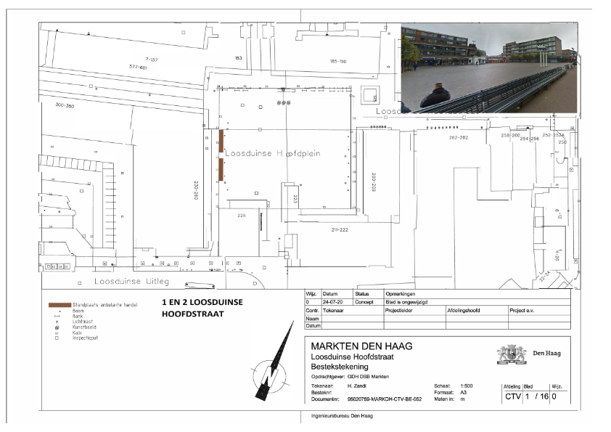

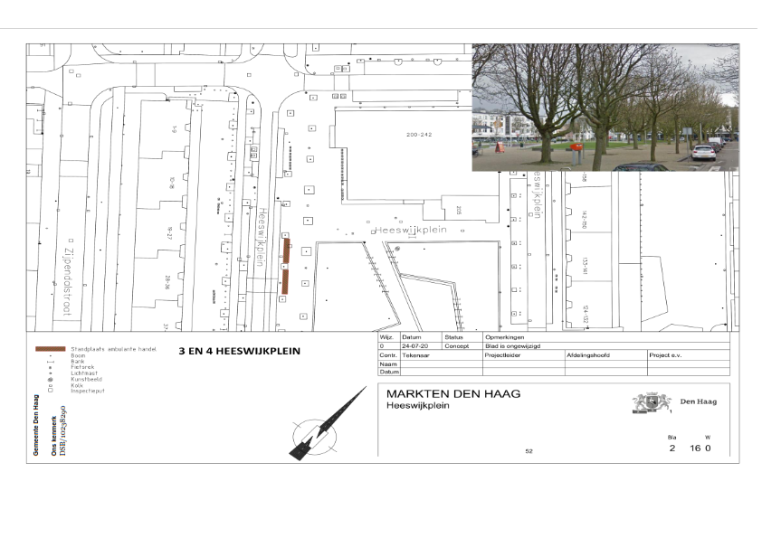

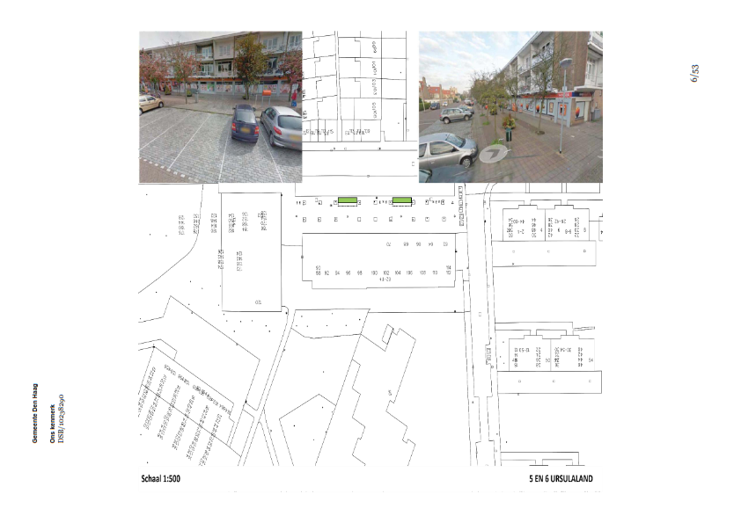

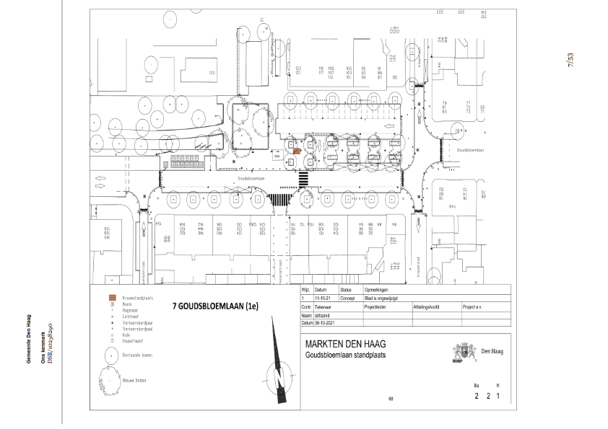

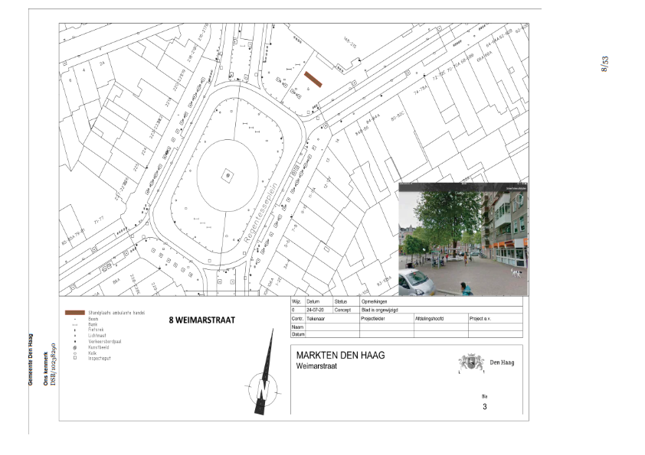

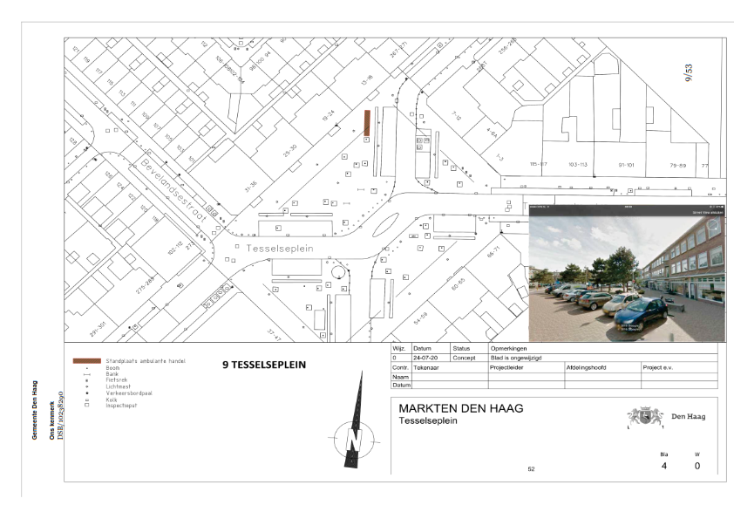

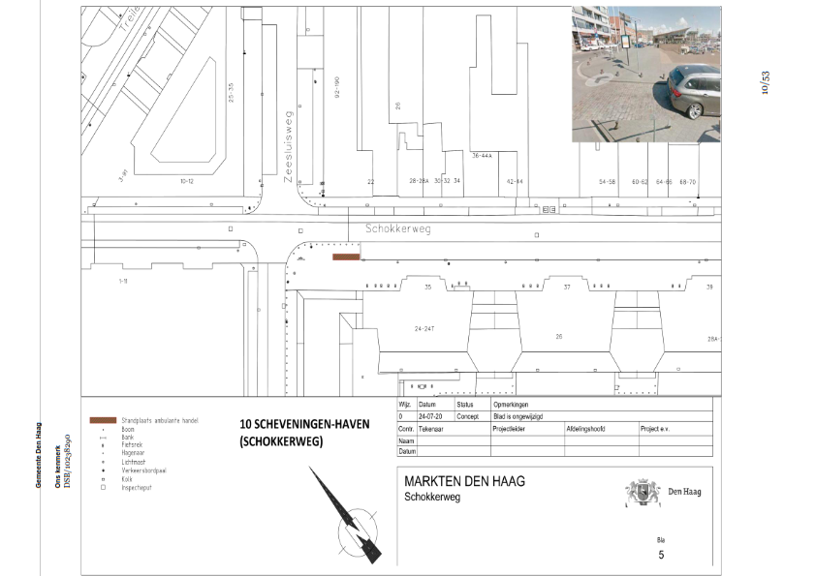

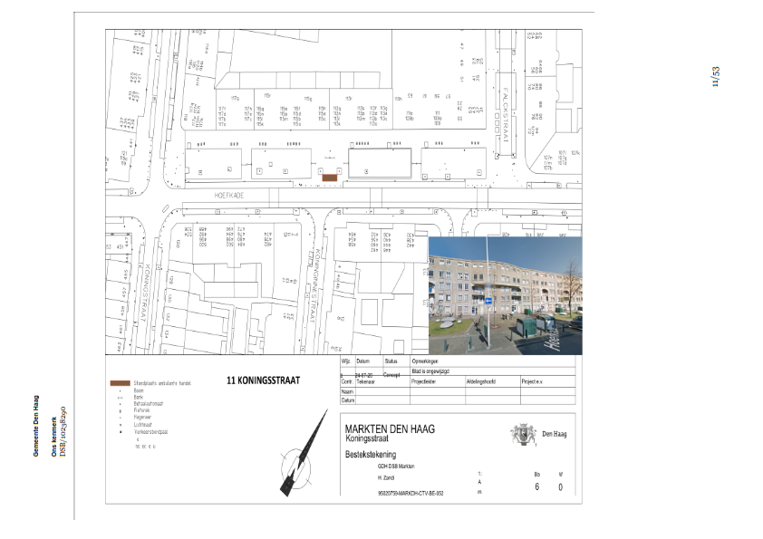

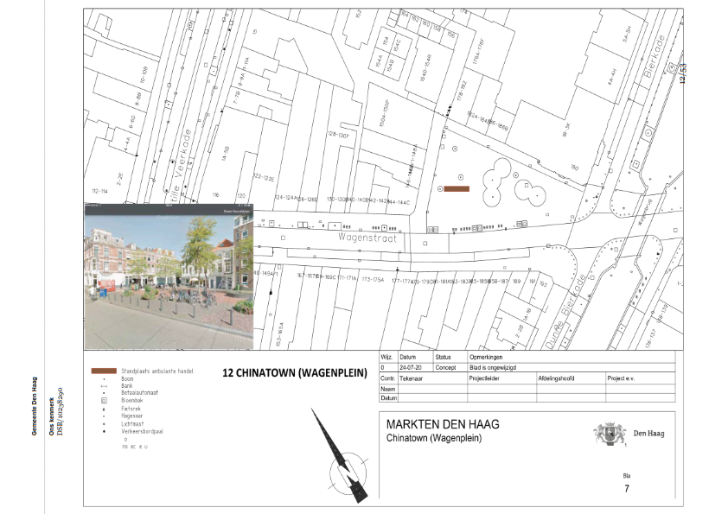

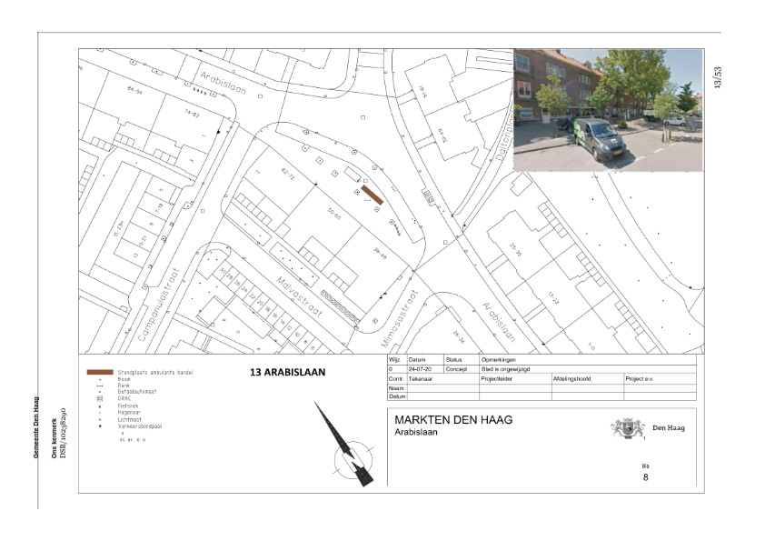

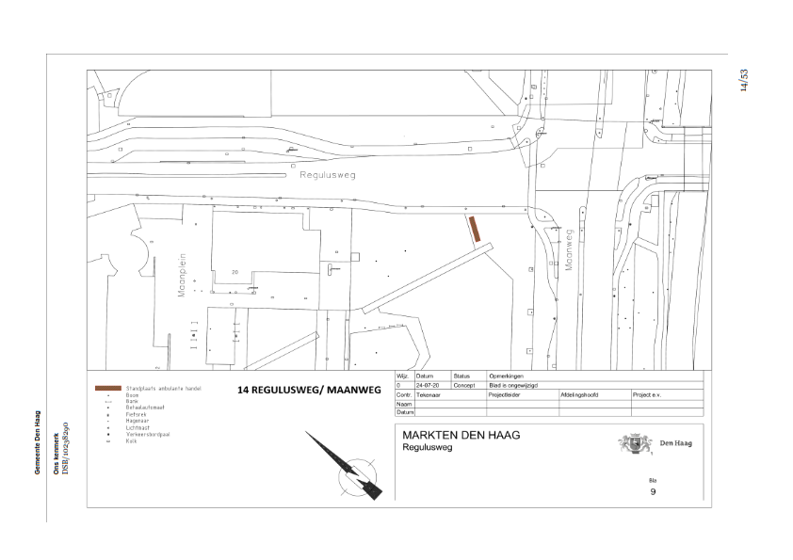

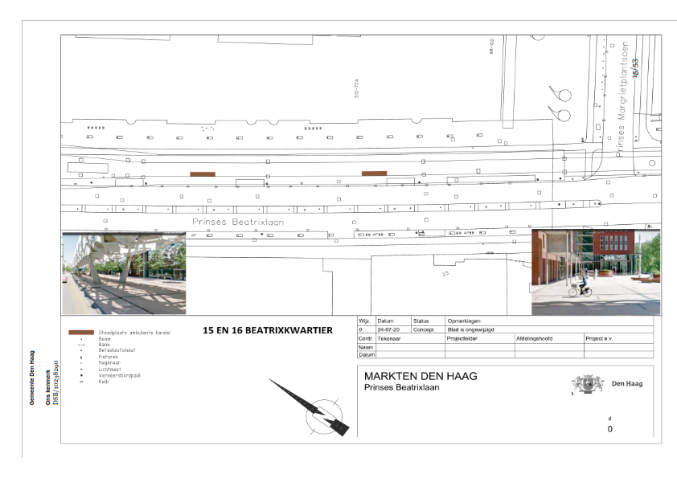

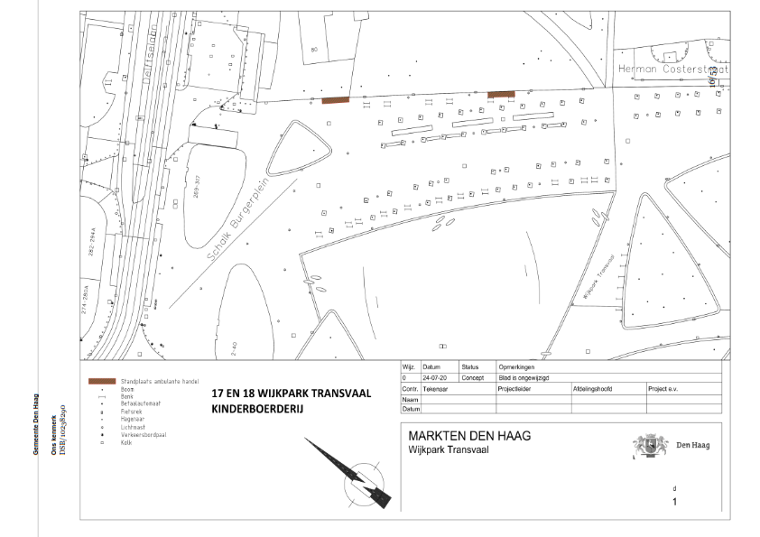

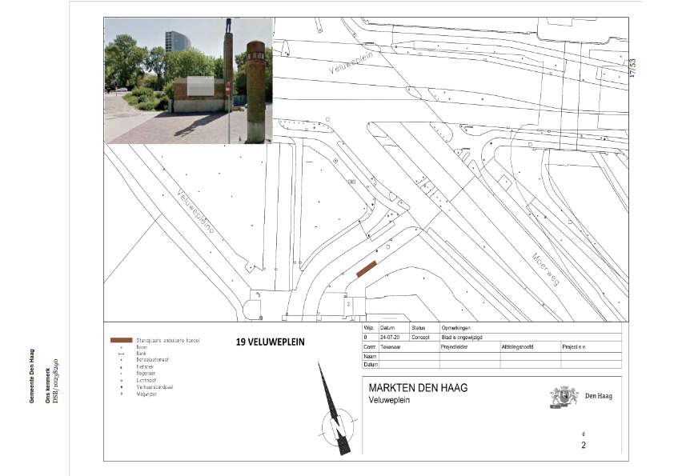

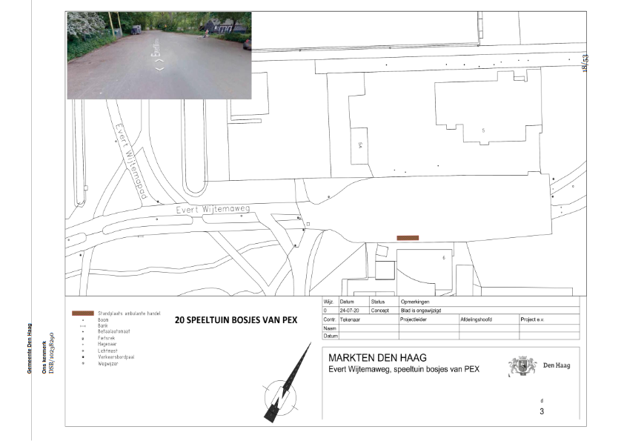

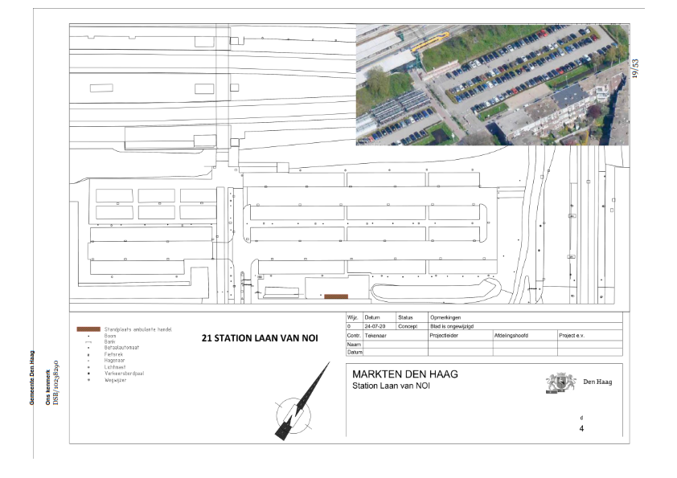

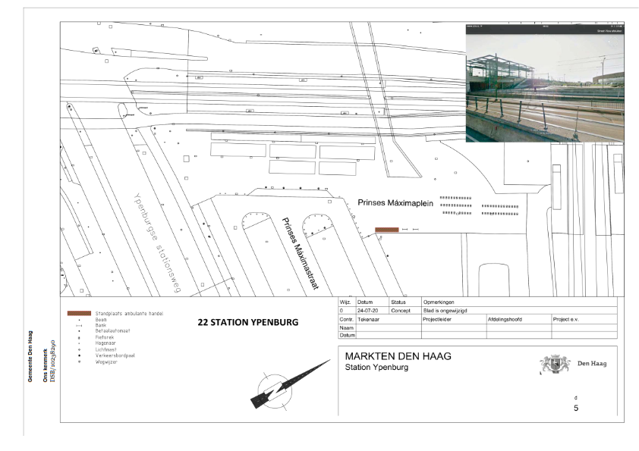

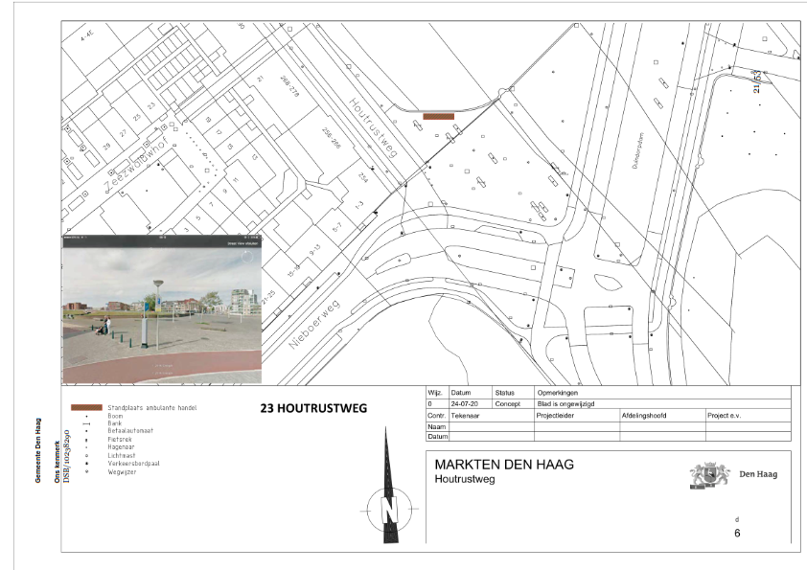

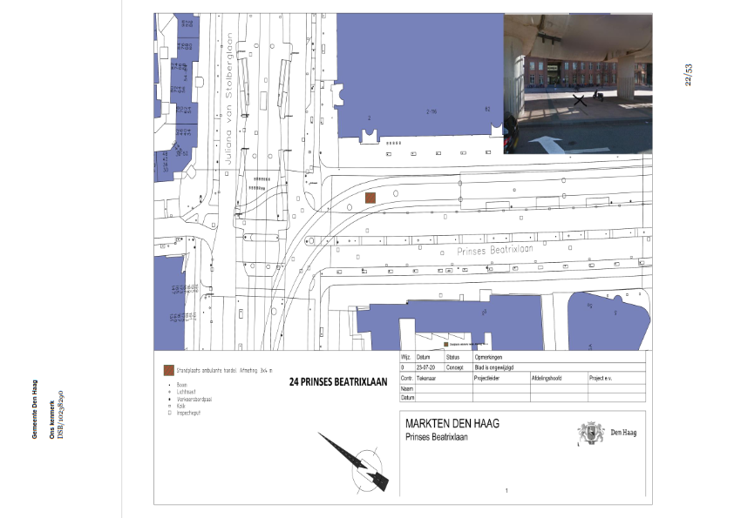

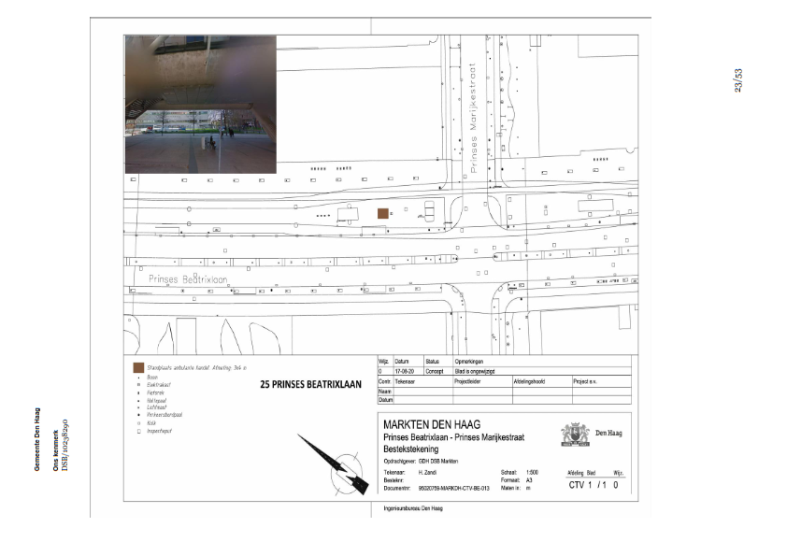

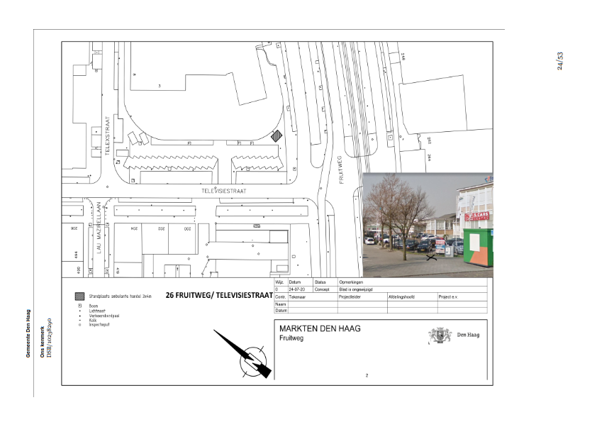

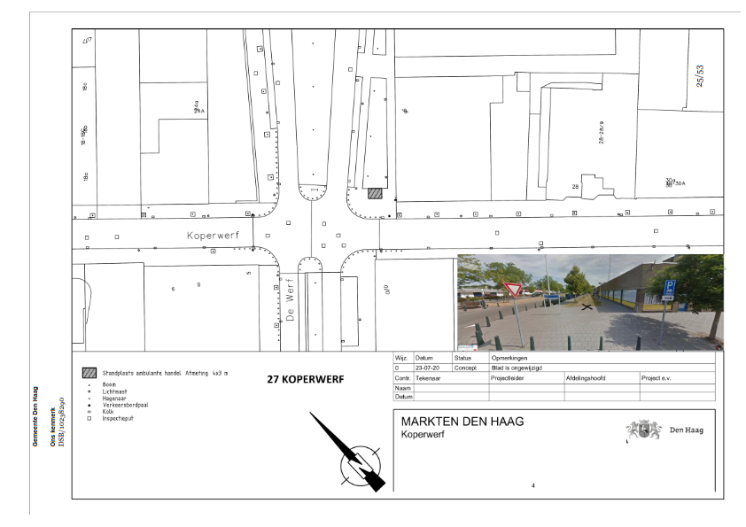

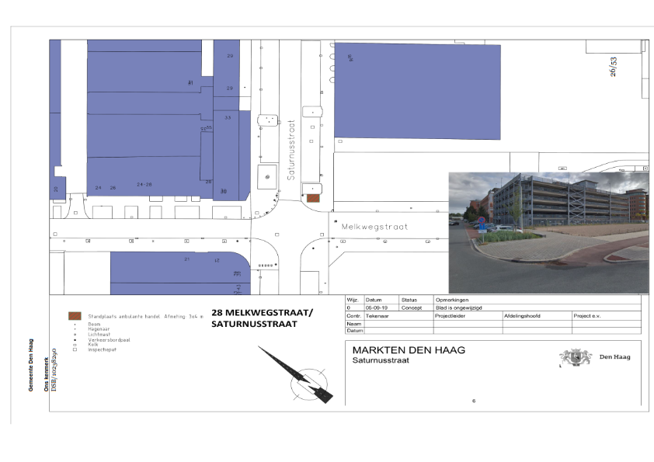

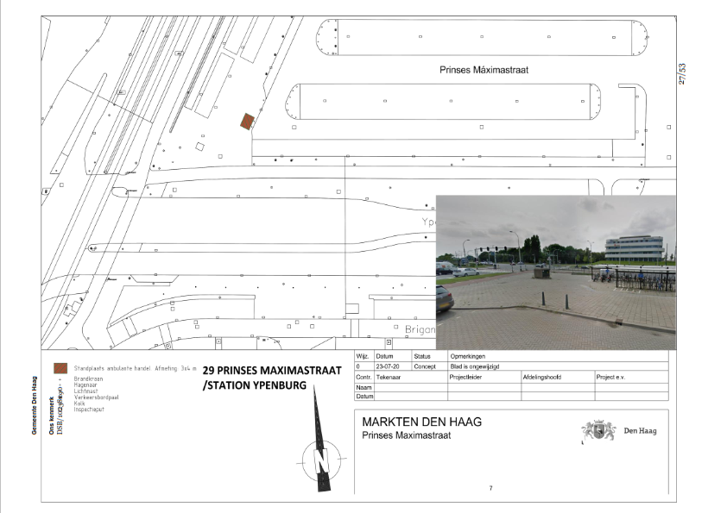

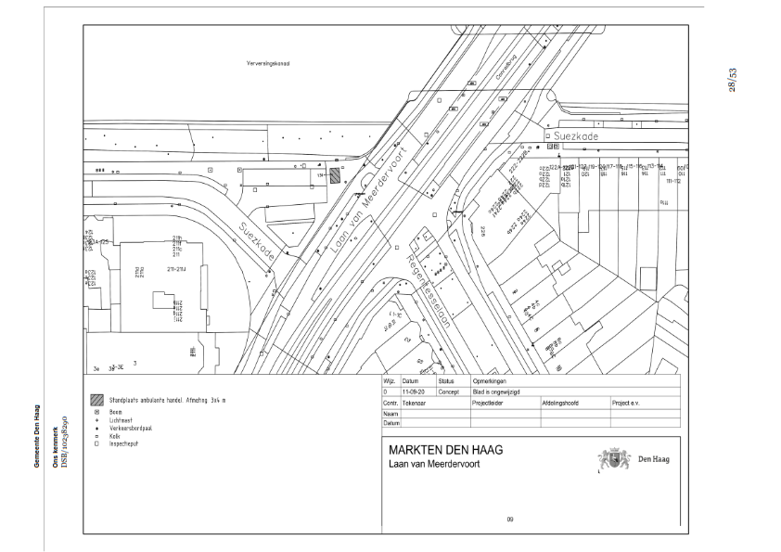

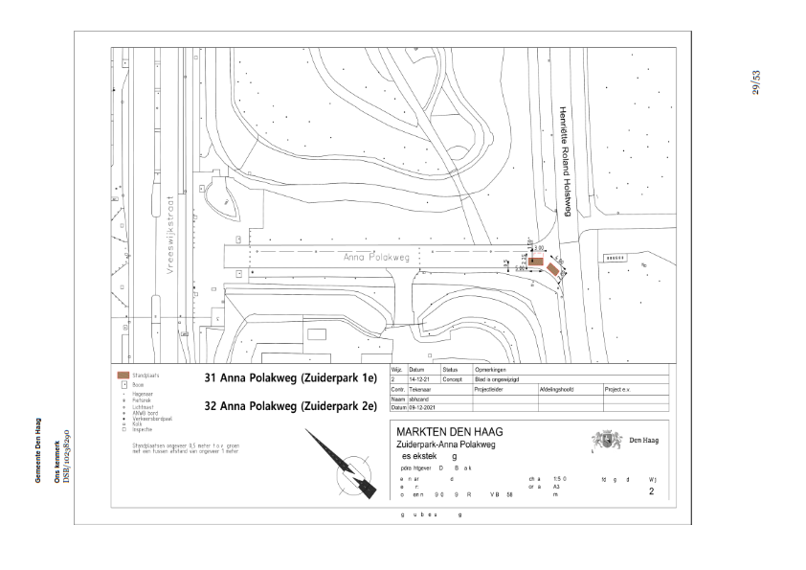
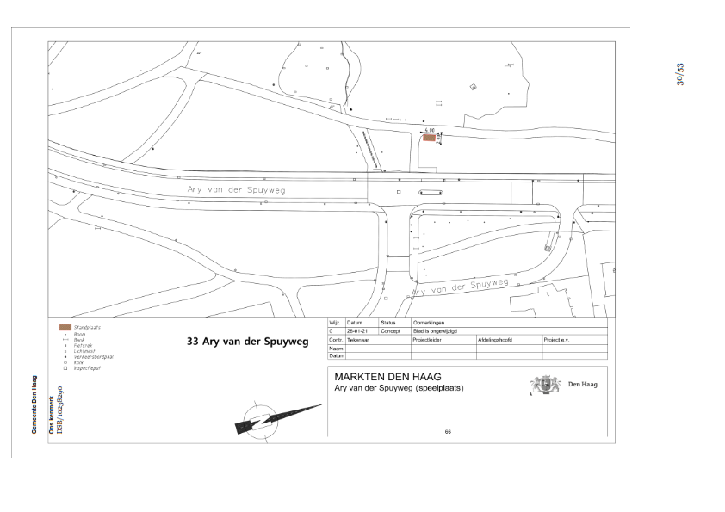

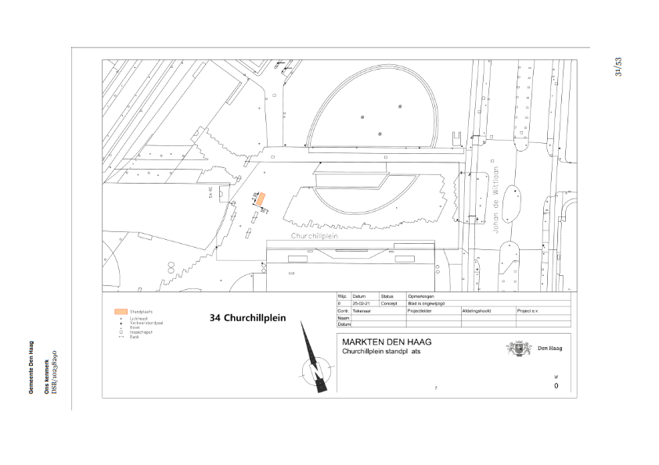

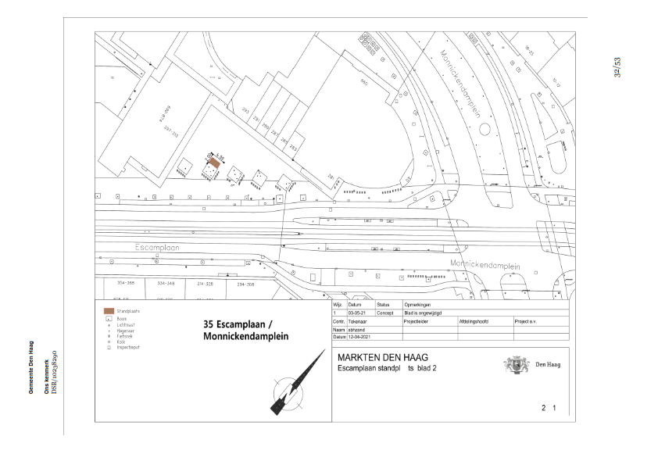

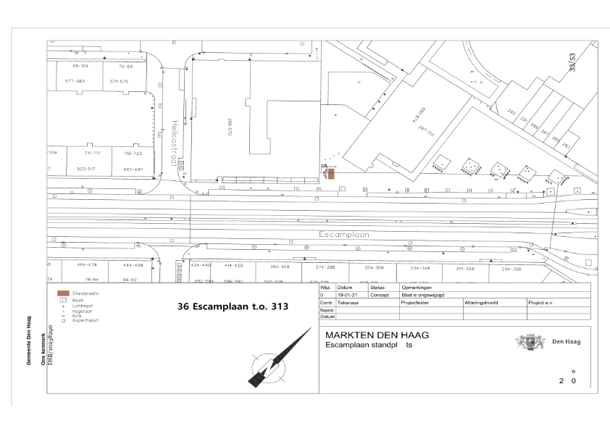

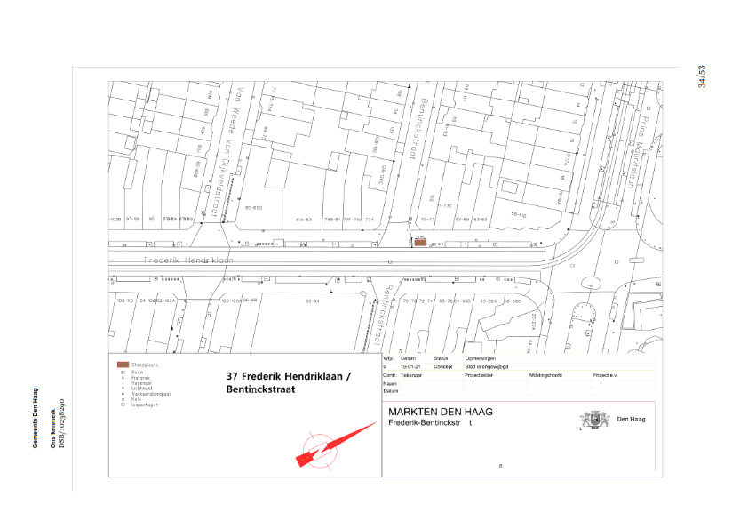

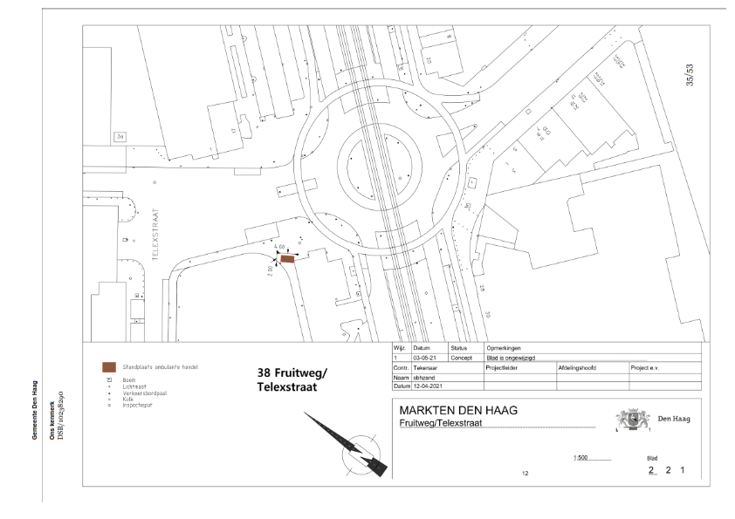

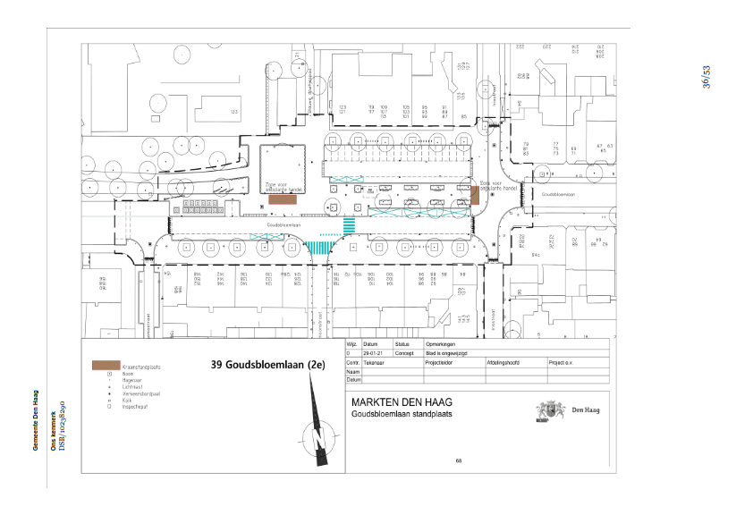

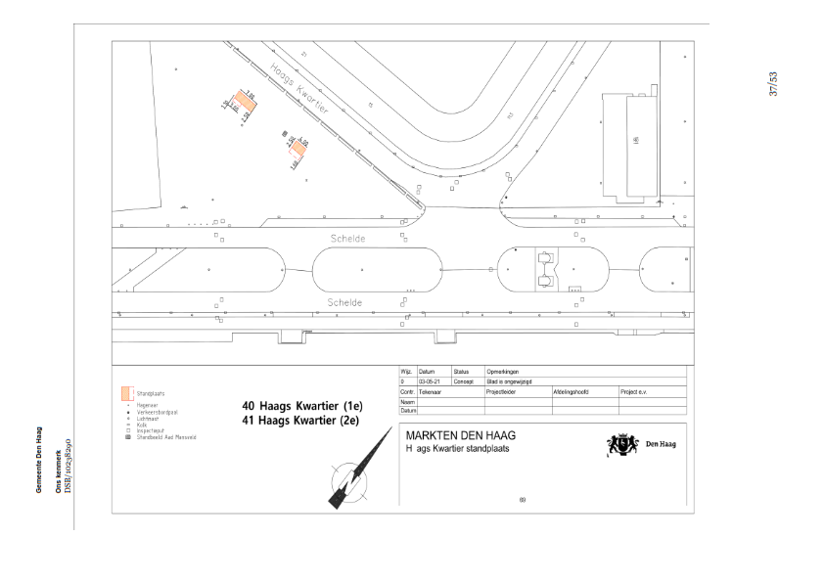

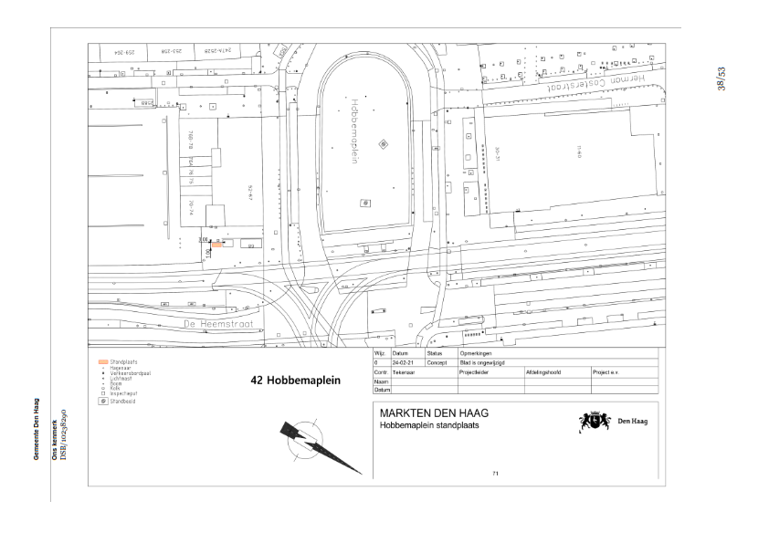

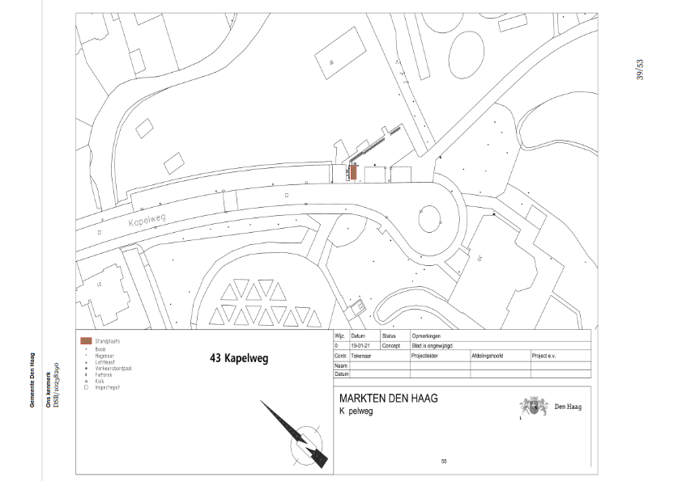

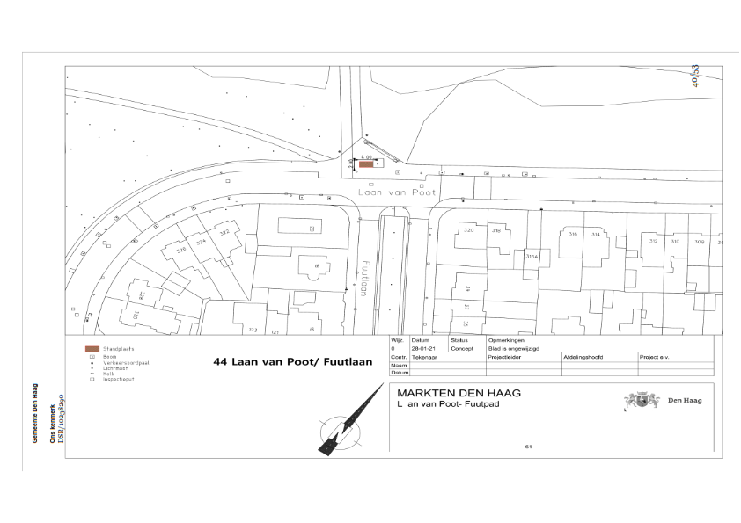

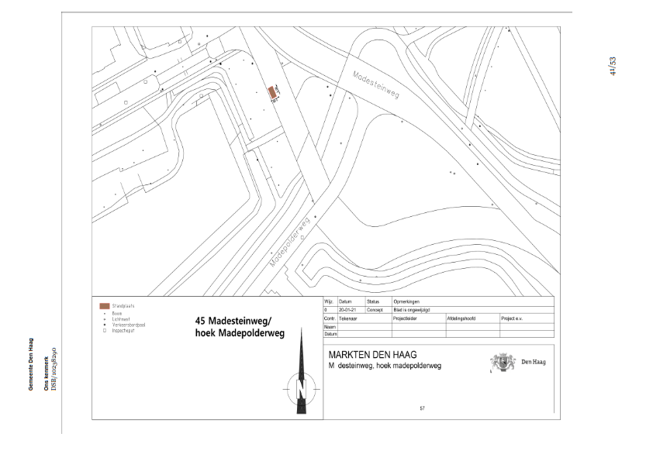

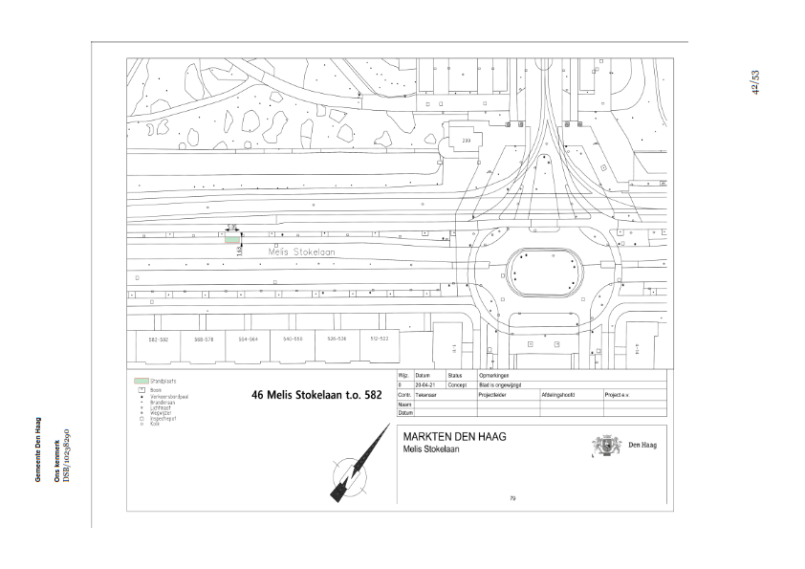

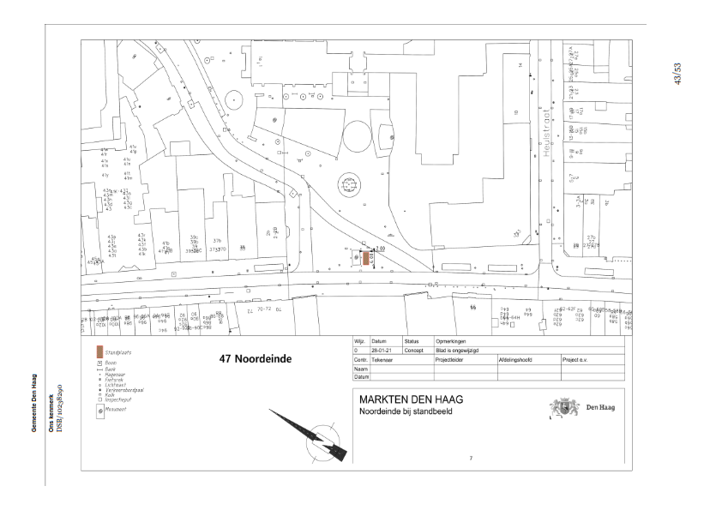

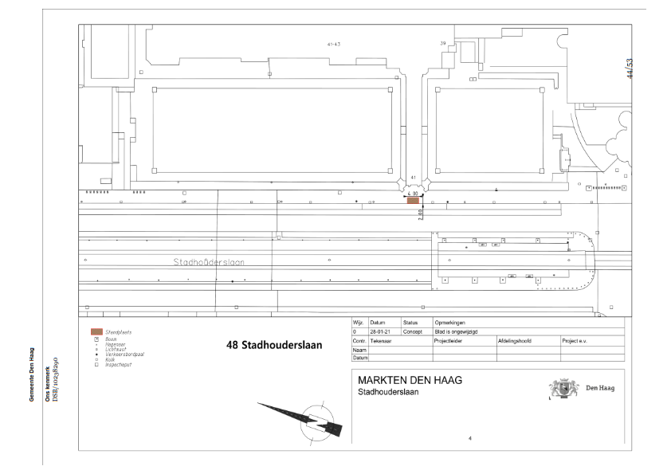

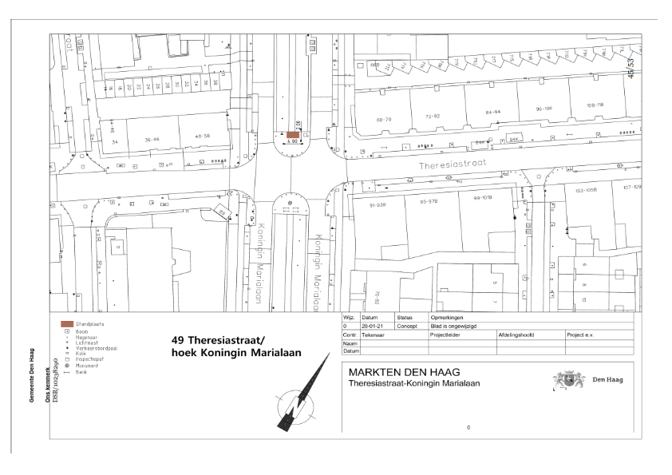

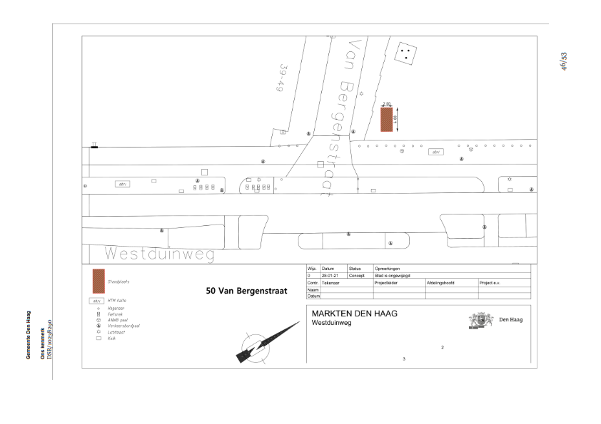

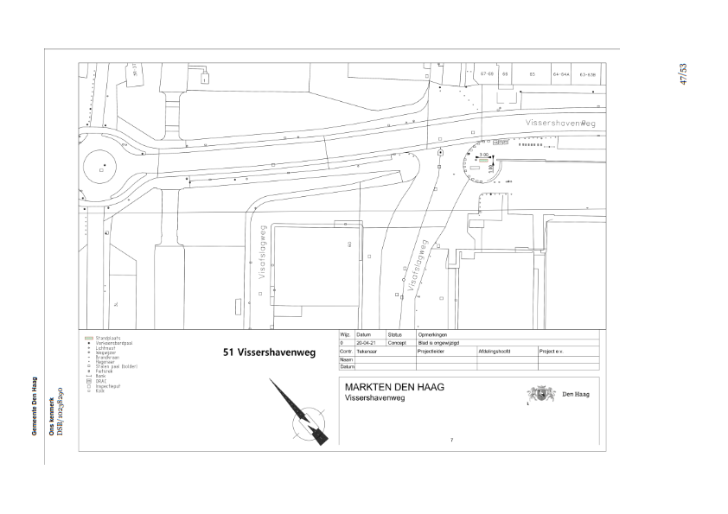

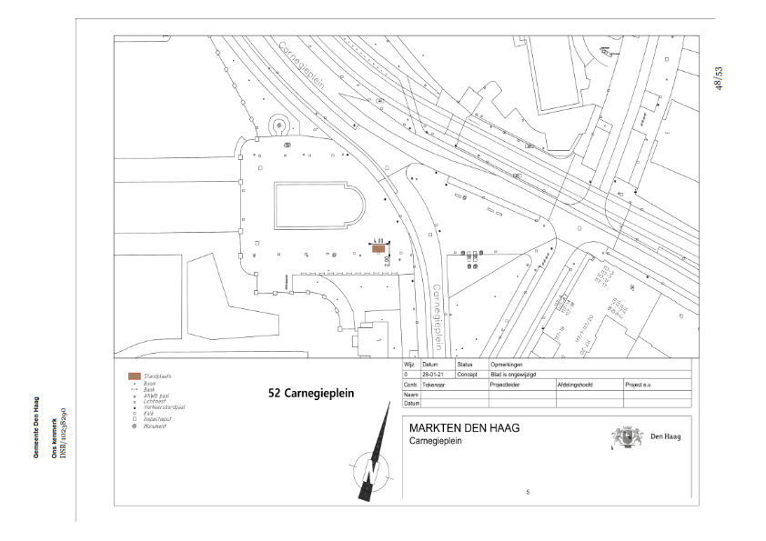

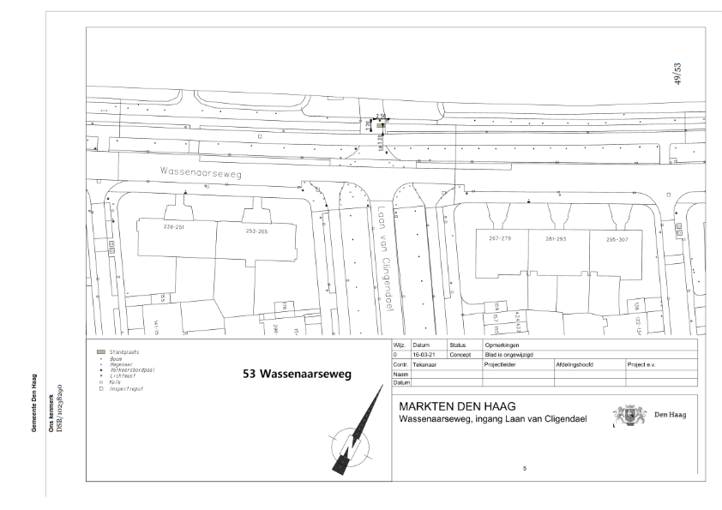

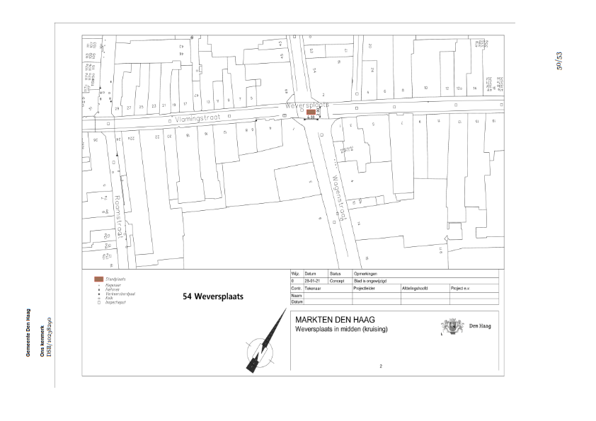

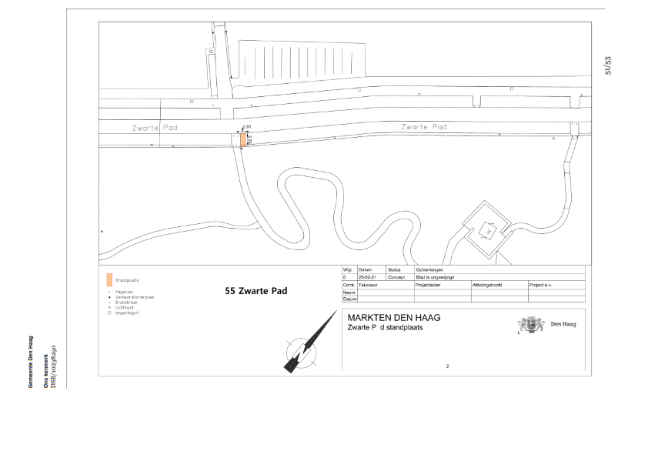

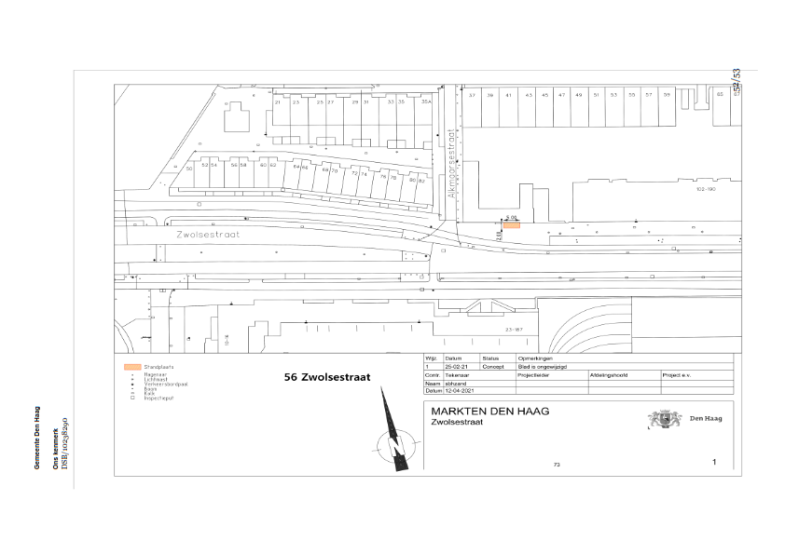

Bezwaar

Bent u het niet eens met dit besluit? En bent u belanghebbende? Dan kunt u een bezwaarschrift indienen.
Stuur dit uiterlijk binnen zes weken na de datum bekendmaking van het besluit in.

Maakt u gebruik van internet? Dien uw bezwaarschrift dan in via www.denhaag.nl/bezwaar. U heeft hiervoor DigiD nodig. Op www.denhaag.nl/bezwaar vindt u meer informatie. E-mailen kan niet.
Beschikt u niet over internet, dan kunt u het bezwaarschrift ook opsturen naar het volgende adres:

Burgemeester en wethouders van Den Haag, AWB / bezwaar.
Postbus 12 600
2500 DJ DEN HAAG

Vermeld in uw bezwaarschrift:
- naam, adres, telefoonnummer (waar wij u overdag kunnen bereiken) en emailadres;
- de datum en handtekening;
- een duidelijke omschrijving van het besluit waartegen u bezwaar maakt. Stuur een kopie van het besluit mee en noem het kenmerk; - de argumenten voor bezwaar.
Dient u namens iemand anders het bezwaar in? Stuur dan een schriftelijke en ondertekende verklaring (volmacht) mee waaruit blijkt dat u namens die persoon het bezwaar mag indienen.

Bij een spoedeisend belang kunt u na het indienen van een bezwaarschrift een verzoek om voorlopige voorziening indienen bij de rechtbank Den Haag.

